河南省2020年上学期南阳市第十中学高三地理第一次月考试题
一、单选题（每小题2分，共70分）
在河南省驻马店市、南阳市、信阳市等豫南地区，传统的耕作制度为一年两熟：春夏种植水稻，秋冬种植油菜、小麦或紫云英(草本植物)。近年来，豫南部分地区两熟田变成一熟田，一年只种植一季水稻。2017年5月，原本油菜花开、小麦泛绿的田野，被片片“白地”所取代。根据跟踪观察，豫南地区“白地”的范围正越过淮河逐渐向北蔓延。据此完成下面小题。
1．豫南部分地区两熟田变成一熟田的原因最可能是
A．种植业收益降低 B．当地的产业升级
C．城镇建设用地 D．全球气候变暖
2．豫南地区一些农业部门干部解释说，出现“白地”对农业生产具有一定好处，主要体现在
A．增加生物多样性 B．提高专业化水平
C．恢复土壤的肥力 D．提高机械化水平
3．为缓解豫南地区“白地”蔓延趋势，可以采取的有效措施有
①完善粮食等农产品价格形成机制 ②积极发展基塘生产等生态农业
③根据市场需求开展农业结构调整 ④积极应对全球气候变暖等问题
A．①② B．①③
C．③④ D．②④
绿肥作物是以其新鲜植物体就地翻压或沤、堆制肥为主要用途的栽培植物总称，多在稻田、棉田、麦田、果园、茶园等地种植，除用以改良土壤以外，也可作为饲草，或作为覆盖作物栽培以改善环境、抑制杂草等。绿肥作物的种植在我国分布很广，有间种、套种、混种、插种等多种种植方式，群众对种植绿肥作物深有体会地说：“种绿肥不怕不得收，只怕懒人不开沟”。根据材料完成下面小题。
4．我国南方的茶园中，常利用茶园行间种植绿肥作物，以提高茶叶品质，其原理是
A．增加空气湿度，改变茶园小气候 B．减轻水土流失，增加土壤水分
C．调整土壤温度，减轻冻害的威胁 D．抑制杂草的生长，减轻病虫害
5．“种绿肥不怕不得收，只怕懒人不开沟”，说明威胁绿肥作物种植的自然灾害是
A．大风 B．冻害 C．高温 D．旱涝
6．在华北平原的引黄灌区常采取农作物与绿肥作物套种的种植模式，其主要的生态效益是
A．减少蒸发，减轻表土盐碱化 B．保持水土，增加地表粗糙度
C．充分利用光热资源，增产增收 D．降低风速，改善农田的小气候
读南宋范成大的田园诗:春涨一篙添水面。芳草鹅儿，绿满微风岸。画舫夷犹湾百转。横塘塔近依前远，江国多寒农事晚。村北村南，谷雨才耕遍。秀麦连冈桑叶残。看看尝面收新茧。完成下面小题。
7．诗人所看到的田园风光，出现的时间和地点可能是
A．3月，江准地区 B．4月，长江三角洲地区
C．5月，华北平原 D．6月，珠江三角洲地区
8．“秀麦”是指出穗扬花的麦子。当地的水稻是“清明浸种，谷雨下秧”。与麦子相比，水稻播种较迟的自然原因是
A．这一年倒春寒很严重 B．与旱地相比，水田温度较低
C．春雨多，光照不强 D．劳动力有限，旱地水田桑地要错开农忙时间
9．画船轻缓移动，诗人抬眼望去，横塘高塔，在眼前很近，却又还很遥远。可信的原因是
A．这里河渠纵横，湾道也多 B．春水陡涨，河流流速较快，船行较慢
C．来往的船只较多，交通拥挤 D．水底沙坝连绵不断，船只划行困难
华北地区果农常将麦秸、玉米秆、杂草等物质覆盖在果园土地上（如图），覆盖厚度约15～20cm。每年将腐烂的物质埋入园土，然后继续覆盖。据此，完成下面小题。
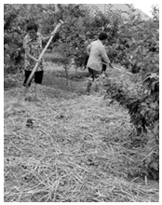
10．果农在果园覆草对果树生长的有利影响是
①增加地表植被 ②减少水分蒸发 ③提高土壤肥力
④调节土壤温度 ⑤防止果树烂根
A．①②③ B．②③④
C．②④⑤ D．③④⑤
11．与塑料地膜机械覆盖技术相比，果园覆草的优势是
A．利用资源，减少污染 B．易于调整覆盖的范围
C．可增加作物种植品种 D．投入劳动力数量较少
薰衣草原产于法国东南部的普罗旺斯，7～8月花期时要有充足的阳光，耐旱怕湿。我国新疆伊犁河谷是世界薰衣草三大种植基地之一。左图为“普罗旺斯气候资料图”，右图为“新疆伊犁河谷伊宁气候资料图”。读图，完成下面小题。
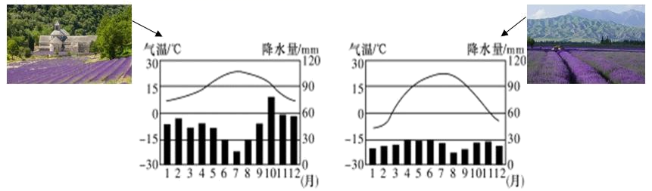
12．普罗旺斯、伊犁两地有利于薰衣草种植的共同气候条件是
A．冬季温和湿润 B．夏季光照充足
C．全年干旱少雨 D．全年水热丰富
13．在新疆若盲目扩大薰衣草种植面积，最有可能造成
A．物种灭绝 B．水源枯竭
C．湿地消失 D．土地荒漠化
鱼菜共生是一种新型的复合耕作体系，它把水产养殖与水耕栽培这两种原本完全不同的农耕技术，通过巧妙的生态设计，达到科学的协同共生，从而实现养鱼不换水而无水质忧患，种菜不施肥而能正常生长的生态共生效应。据此回答下列小题。
14．下列地区最适合发展“鱼菜共生”模式的是
A．黄土高原 B．长江三角洲
C．湟水谷地 D．河西走廊
15．“鱼菜共生”模式的优势有
①解决鱼塘水体富营养化问题 ②蔬菜可从鱼塘中汲取养分
③鱼类主要以蔬菜的根系为食 ④丰富农产品供应，增加农民收入
A．①②③ B．②③④
C．①②④ D．①③④
16．该农业模式分布的决定性因素是
A．市场 B．地形
C．水源 D．技术
下图是沿41°N纬线部分地区地表海拔高度及对应年降水量分布图。完成下面小题。
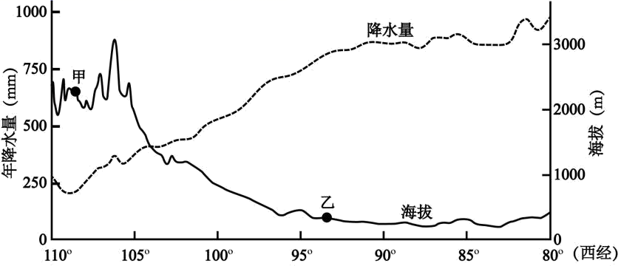
17．影响甲地年降水量小的主要因素是
A．海陆分布 B．地形 C．大气环流 D．海陆位置
18．不属于乙地农业地域类型特点的是
A．种植业与畜牧业并重 B．农产品商品率高
C．机械化程度高 D．经营方式粗放
下图为世界某区域图。完成下面小题。
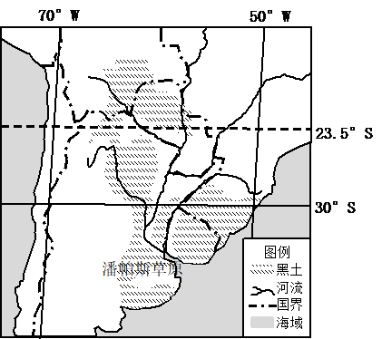
19．潘帕斯草原土壤有机质含量高，原因是
①气候寒冷，微生物分解作用缓慢 ②地形平坦，地表物质的侵蚀速率较慢
③冻土深厚，有机质淋溶作用较弱 ④草类茂盛，为土壤表层提供大量有机质
A．①② B．②③ C．②④ D．①④
20．潘帕斯草原的农业类型地域
A．生产规模大 B．专业化程度低 C．商品率低 D．以牧羊为主
白酒是经原料发酵，蒸馏而成，其香型由发酵微生物的构成和数量决定，与酿造原料、自然环境、发酵技艺关系密切。在川黔交界的金沙江、岷江、赤水河流域，形成：“中国白酒金三角”，这里集中了众多知名白酒品牌和数千家中小酒厂及相关产业。据史料记载。白酒发酵技艺由北向南经历了缸窖(在地上挖坑放入陶缸)、土窖(用黏土糊内壁)、石窖(用砂石加固四壁，保留泥底)的传承变化过程(下图)。据此完成下面小题。
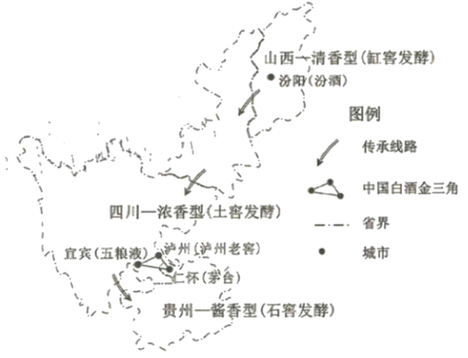
21．“中国白酒金三角”酿造的白酒香气浓郁的主要原因是
A．淡水资源充足 B．地形夏杂多样
C．发酵窖池独特 D．酿造经验丰富
22．“中国白酒金三角”吸引众多酒厂集聚的主导因素是
A．资金、技术 B．自然环境、区域品牌
C．原料、动力 D．消费市场、政策扶持
23．“中国白酒金三角”集聚众多酒厂及相关企业可能面临的问题是
A．增加企业生产成本 B．区域闲塞，协作困难
C．基础设施利用不足 D．环境污染，生态破坏
吐鲁番利用得天独厚的环境建立了汽车试验场，每年吸引1000多辆新研发出来的汽车送到这里进行极端环境条件下的性能试验。新车型一般要在这里待上1~3年，最佳测试期为每年6~8月，为当地带来上亿元经济收入。在此之前，此类汽车测试要到美国西部高原的亚利桑那州汽车测试场。据此完成下面小题。
24．汽车在吐鲁番试验场测试的项目最可能是
A．门窗密封试验 B．轮胎耐磨试验
C．高温暴晒试验 D．沙地爬坡试验
25．我国汽车厂放弃亚利桑那，选择吐鲁番试验场，主要考虑
A．运输距离 B．技术水平
C．测试成本 D．测试时间
26．样车在运输和试驾时，都穿有“保护外衣”，其主要目的是
A．避免早晨结露 B．防止偷拍泄密
C．防紫外线辐射 D．减少尘土污染
河南睢县是古代鞋服的重要产地，汉代誉称“锦绣襄邑”。2012年以来睢县抓住产业转移的机遇，以优化招商、安商、兴商环境为根本，锁定行业龙头企业、品牌企业，通过实施链式招商等多措施促进制鞋产业发展，如今被誉为“中原鞋都”。从“一枝独秀”到“遍地开花”，安踏嘉晋、广硕嘉鸿、豪烽、足力健等近200家鞋企相继入驻睢县。据此完成下面小题。
27．河南睢县能够快速发展成为“中原鞋都”最关键的因素是
A．鞋服历史悠久 B．政策引领扶持
C．地理位置独特 D．劳动力丰富
28．近200家鞋企相继入驻睢县，主要目的是
A．加强鞋企间信息技术交流 B．降低产品的研发设计成本
C．获取充足的高素质劳动力 D．节约鞋服制造业原料成本
29．不利于睢县制鞋企业实现高质量发展的措施是
A．加快产品更新设计 B．拓展国际消费市场
C．创新生产加工技术 D．快速扩大生产规模
1977年，浙江柳市镇人成立家庭作坊，简单加工和组装生产低压电器零部件，并开设门市店售卖，以独特的“前店后厂”生产方式迅速发展，现已成为我国最大的低压电器集散中心，形成以高低压电器、电子、仪表等为主导的产业体系，拥有相关企业8700余家，被誉为“中国电器之都”。随着5G的来临，我国即将进行大规模的智能电网改造，家庭消费趋向智能电器，柳市电气企业也开始转向智能化电器领域。据此完成下面小题。
30．1977年柳市镇兴起 “前店后厂”的作坊式工厂，最能说明该类工厂
A．制造能力强 B．物流能力强
C．适应能力强 D．研发能力强
31．柳市成为国内最大的低压电器集散中心主要是因为该地
A．劳动力充足 B．产品质量好
C．消费市场广阔 D．协作条件优越
32．柳市电气企业转向智能化电器领域，主要为了
A．降低环境污染程度 B．满足消费者的需求
C．提高企业的知名度 D．扩大企业的生产规模
2007年，一位法国人和一位美国人在新加坡创立了某茶叶品牌，推出了牛奶乌龙茶、火烈鸟茶、鸡尾酒时光茶等800多种不同口味的产品，销售价格从每50克60元到6000元不等。该品牌茶叶的原材料来自全球不同的茶园，产品由欧洲顶尖的制茶师手工调配，销售门店的装修风格气派优雅。据此完成下面小题。
33．该茶叶品牌在新加坡创立，主要由于当地
A．制茶技术先进 B．原材料充足
C．市场需求量大 D．贸易条件好
34．该品牌茶叶的核心竞争优势是
A．多样的原料来源 B．多元的创新产品
C．较低的销售价格 D．优雅的销售门店
35．该品牌茶叶销售门店的最佳区位是
A．茶叶批发市场 B．住宅区周边
C．大型商业中心 D．茶叶种植园
二、综合题（共30分）
36．阅读材料，回答下列问题。（15分）
材料一：莲藕原产于印度，喜温，不耐阴，不宜缺水，忌大风，以富含有机质的壤土和粘壤土为最适。莲藕微甜而脆，可生食也可做菜，而且药用价值相当高，它的根根叶叶，花须果实，无不为宝，都可滋补入药。
材料二：湖北莲藕种植面积及产量居全国第一，其中种植面积达200万亩，产量约占全国莲藕总产量的三分之一，但大多只低价外销泥巴藕。湖北菜“排骨藕汤”久负盛名。
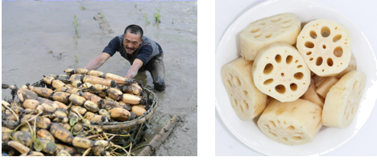
材料三：藕有两种，一种叫田藕，是专门在田地里种的藕，水很浅，一般有九个孔，水分含量高，淀粉含量少，脆而不糯，凉拌或清炒最为合适，上市早；一种叫塘藕，是深水塘里种的藕，一般有七个孔，淀粉含量较高，水分少，糯而不脆，适宜做汤，上市迟。
（1）结合材料分析湖北省盛产莲藕的有利自然条件。（6分）
（2）结合材料分析塘藕淀粉含量比田藕高的原因。（3分）
（3）请你对湖北莲藕产业可持续发展提出合理建议。（6分）

37.（15分）阅读材料，回答下列问题。
柳州螺蛳粉配料多种丰富，以辣、爽、鲜、酸、烫的独特风味深受人们喜爱。其中，2008年，柳州螺蛳粉手工制作技艺入选广西壮族自治区第二批非物质文化遗产名录。2018年8月20日，“柳州螺蛳粉”获得国家地理标志商标。而随着互联网的深度发展及电商的崛起，各路“网红”博主纷纷积极带货，柳州螺蛳粉异军突起，获得了更深度的发展。柳州螺蛳粉全产业链发展初具规模，5年以来预包装螺蛳粉销售收入年均增长率达86.12％，配套及衍生产品销售收入年均增长率高达140.28％，实体店营业额年均增长率达12.47％，至2019年底，螺蛳粉行业年度销售额达100亿，预包装柳州螺蛳粉注册登记企业81家、品牌200多个，日均销量超过170万袋。

（1）试分析螺蛳粉得以畅销全国的原因。（6分）
（2）简述螺蛳粉产业在柳州发展的有利区位因素。（6分）
（3）评价螺蛳粉产业的发展对柳州的经济意义。（3分）

